Práctica 1 – Probando JavaScript
Nombre y apellidos: ______________________________________________
1.1) Crea un fichero llamado index.html y reproduce los 3 ejemplos que se muestran a continuación en una misma web. Utiliza tus propios textos e imágenes. Adjunta pantallazo del resultado web. (4 puntos)
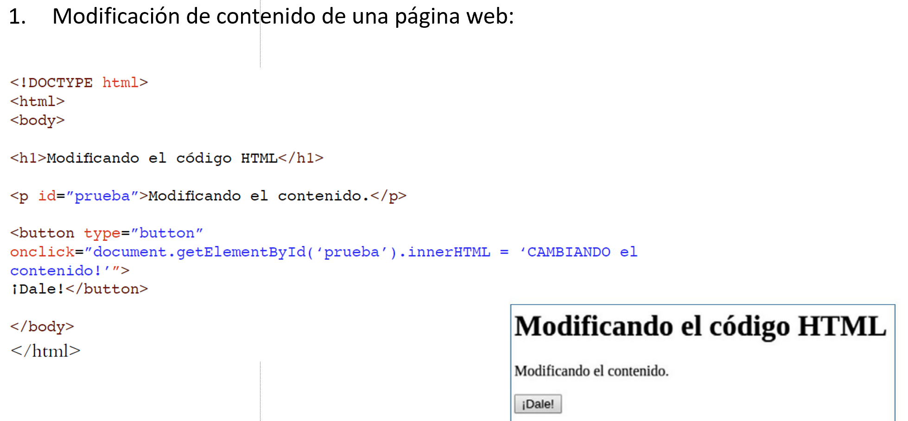
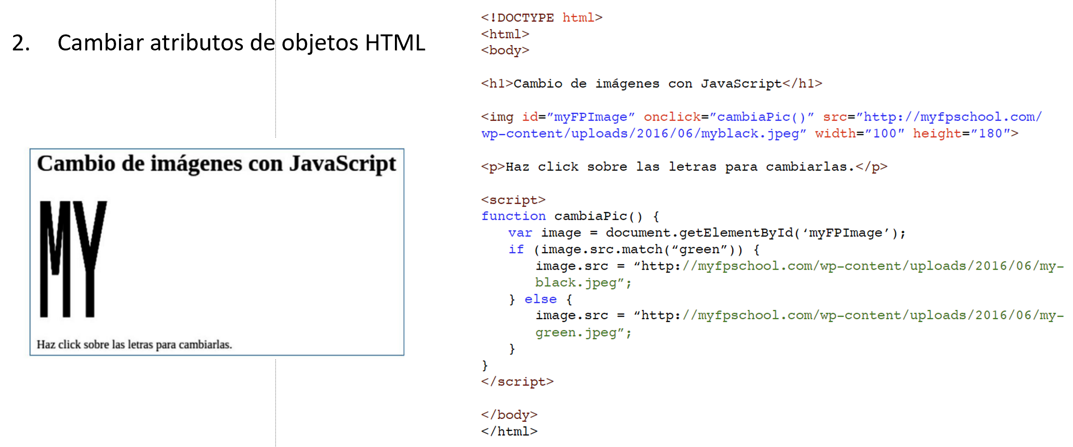
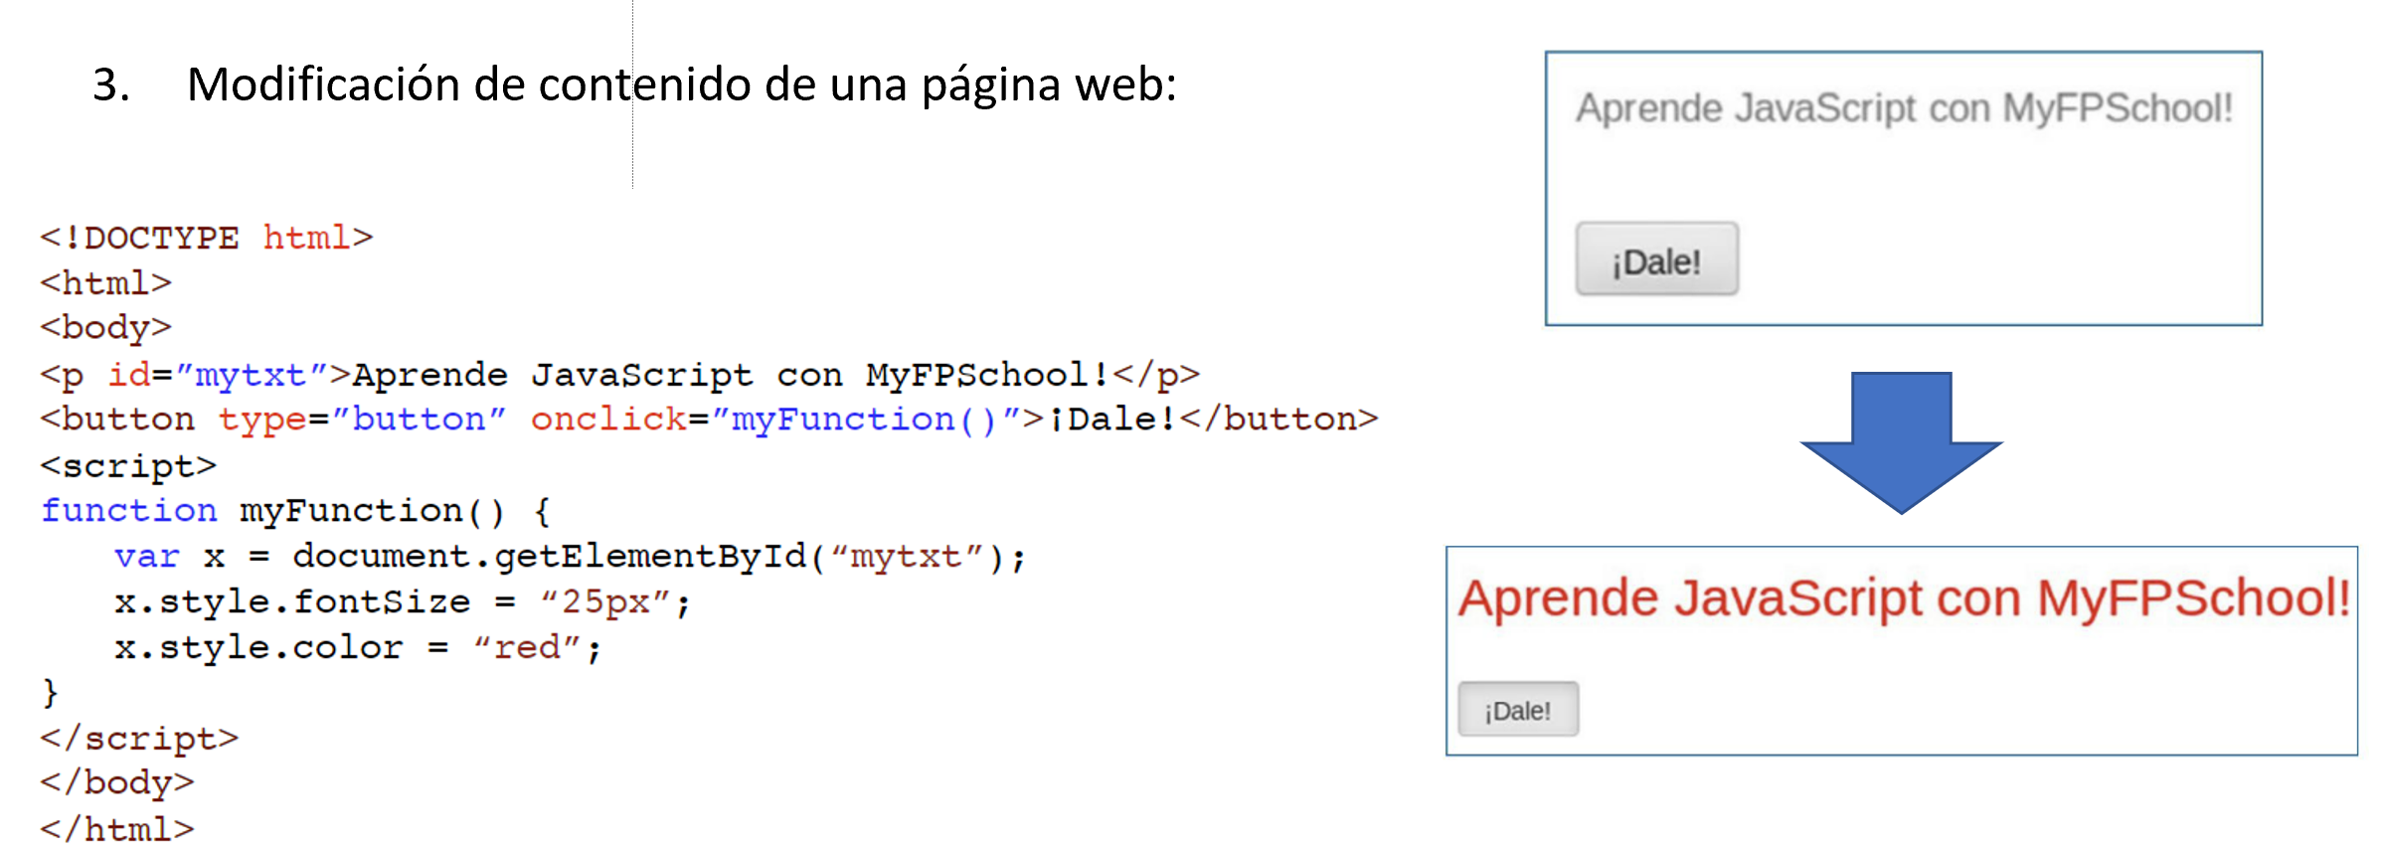
1.2) Utiliza el index.html anterior e introduce un log y un alert al pulsar uno de los botones. Adjunta pantallazo del código completo de todo el fichero index.html, y del resultado de la alerta y de la consola (tecla F12 – console). (4 puntos)
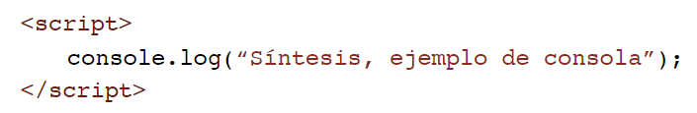
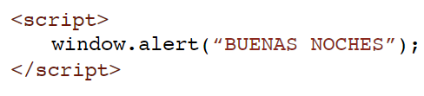
NOTA: Se tendrán en cuenta los formatos de presentación: páginas numeradas, formato de cita de la figura o tabla (citar cada captura de pantalla), faltas de ortografía, redacción, cohesión en el uso del mismo formato de letra (responder en Arial 12), y justificación (hasta dos puntos). Subir con el nombre P1_DWEC_DAW_NOMBRE_APELLIDO en PDF o Word.
RESPONDER A PARTIR DE AQUÍ

